Основни глаголски времиња
- Да се потсетиме !
Глаголите се зборови кои означуваат дејство или состојба.
Граматички категории на глаголот: лице, број, време и вид.

А. Категорија време

Со оваа категорија се определува времето кога се врши дејството.
Времето се определува според моментот на соопштувањето,а тоа е сегашниот момент.
Основни глаголски времиња се:

А1. Сегашно време(дејството се случува во моментот на зборувањето)
Пр.Јас играм со топка.
( Читам)
Еднина Множина
- Јас читам 1. Ние читаме
- Ти читаш 2. Вие читате
- Тој/ таа/ тоа чита 3. Тие читаат

А2. Минато време(дејството се случува пред моментот на зборувањето)
Пр.Јас играв со топка.
( Читам)
Еднина Множина
- Јас читав 1. Ние читавме
- Ти читаше 2. Вие читавте
- Тој/ таа/ тоа читаше 3. Тие читаа

А3. Идно време(дејството ќе се случува по моментот на зборувањето)
- Пр.Јас ќе играм со топка.
( Читам)
Еднина Множина
- Јас ќе читам 1. Ние ќе читаме
- Ти ќе читаш 2. Вие ќе читате
- Тој/ таа/ тоа ќе чита 3. Тие ќе читаат

B. Вежби

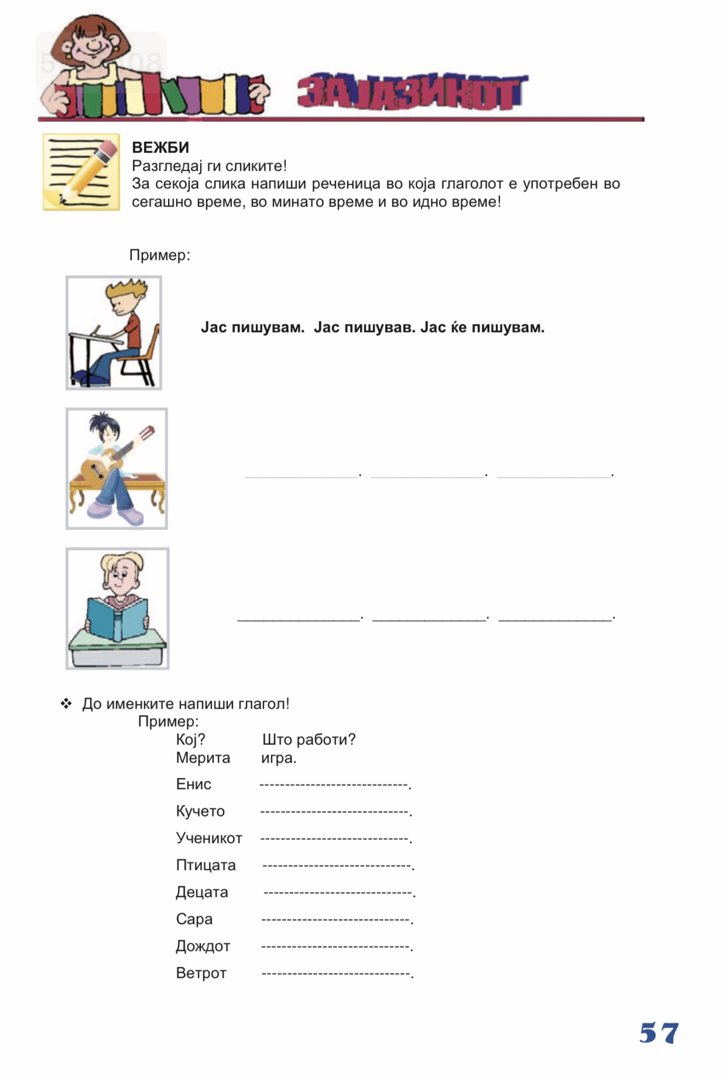

Ви посакувам успешна работа.

